Two step algorithm

1、数学模型
此算法采用数学模型：
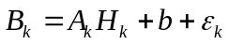 （1）
其中：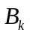表示第时刻的采样值，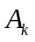表示时刻采样时，磁力计的姿态。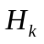表示时刻的实际地磁场。以上都是基于站点坐标系下的矢量。表示磁力计恒值偏移。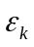表示测量噪声。其包括传感器误差，地磁模型误差。通常假设为高斯白噪声，但是在地磁测量中这是一个不好的假设，因为这个噪声与地磁场模型存在相关性。为了讨论恒值偏移，我们需要假设其为高斯白噪声。这也是后面进行统计学修正的一方面原因。
1.1模型转换
基于上述模型，我们能够得到：
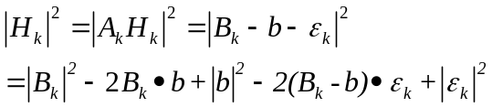 （2）
假设：测量性能因子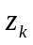 和测量噪声因子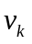定义如（3）所示。
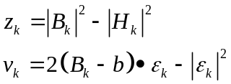 （3）
此时，根据式（2），我们就能得到测量性能因子和测量噪声因子之间的关系如式（3）所示。
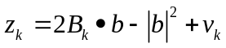 （4）
由式（3）我们可以看出，不是服从高斯分布的，而是服从高斯和分布的组合分布。
由于：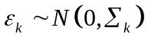，且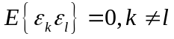，可以求出测量噪声因子的期望（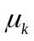）和方差（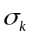）如式（5）所示。
(5)
(6)
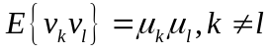。 （7）
由于测量噪声相对于地磁场来说比较小，因此，通常我们假设是服从高斯分布的，同时取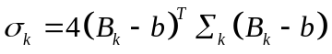。
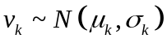 （8）
即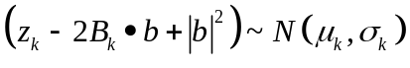
1.2 代价函数
测量噪声因子的概率密度函数为
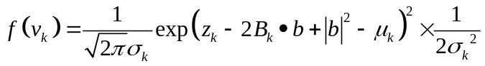 （9）
采用最大似然估计估计参数，可以得到代价函数如式（10）
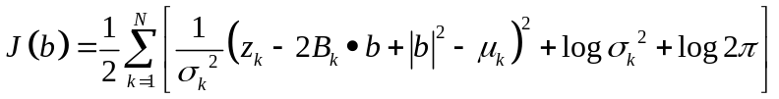 （10）
由此得到估计量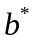使得：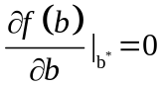
计算中采用Newton Raphson迭代算法进行计算：
- 初始化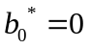
- 迭代更新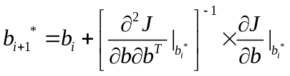，其中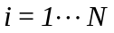，表示迭代次数。
- 直到结束条件发生。
在实际计算过程中，通常采用Fisher信息矩阵替代迭代过程中的hessian矩阵。在测试数据足够多的情况下，我们采用协方差矩阵的逆代替Fisher信息矩阵，采用Fisher信息矩阵代替hessian矩阵的牛顿迭代又叫做牛顿高斯迭代。
2、The centered estimate
由于上述方法中存在4阶项，使得迭代后的结果很难收敛到全局最小或最大。因此，需要进行相关处理，消除代价函数中的4阶项。
2.1 加权平均处理
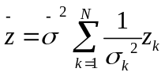；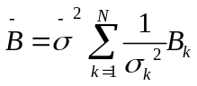；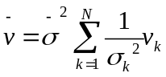；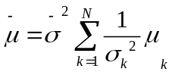 （11）
其中，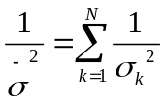；
于是测量性能因子和测量噪声因子之间的关系可由加权平均后的等式代替，即式（12）
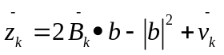 （12）
2.2 去均值处理
为了消除四阶项，我们将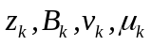减去他们的均值，如下所示。
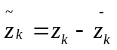;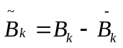;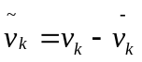;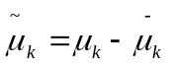 （13）
（4）-（12） 有：
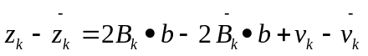 （14）
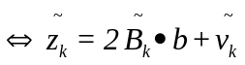 （15）
通过上述方法，我们就将（4）中的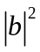项消除了。这样我们就可以采用单步迭代的方法计算偏差。
2.3 代价函数
经过去均值处理后，噪声之间的相关性也发生了变化，使得噪声之间相关的，因而就不能再用最大似然估计进行计算了。但是，在实际应用中往往忽略这种相关性，并通过下面的代价函数求解：
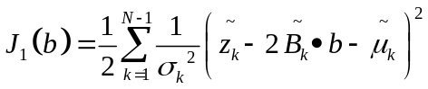 （16）
注意中心测量不是相互独立的，所以采用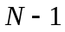个数据。虽然上述代价函数扔掉了一个数据，但是所获得的结果是合理的。在实际应用中，通常假定权重为常值，同时，忽略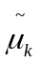。最小化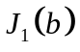有：
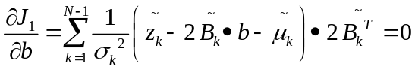 （17）
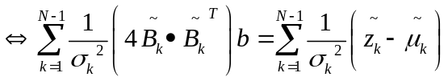 （18）
令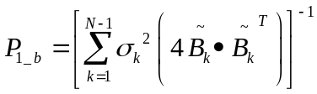
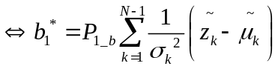 （19）
注意：如果是独立同分布的，那么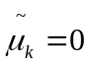。
虽然经过该方法处理后的代价函数能够将上述问题线性化，但是，也使得测量噪声相互相关。因而，将代价函数写成上述形式是不太合理的。下节将针对这个问题进行相应的处理。
3、统计学修正 centered algorithm
为了使得中心化处理后的数据是服从高斯分布的。定义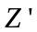、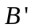、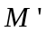、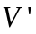如下式所示：
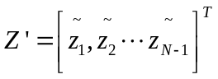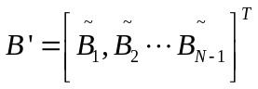
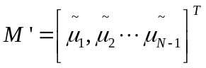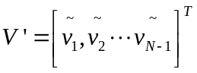
可以得到：
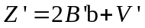 （20）
其中：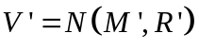;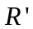是的协方差矩阵。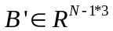;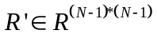;
由多维高斯密度函数建立代价函数，如下式所示。
（20）
最小化此代价函数可以得到:
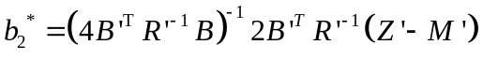 （21）
估计的协方差矩阵为：
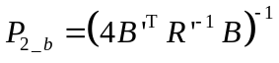 （22）
在数据量很多的情况下采用（21）、（22）计算偏差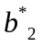是不现实的，因此我们需要寻找一些方法转换上式中的相关矩阵。
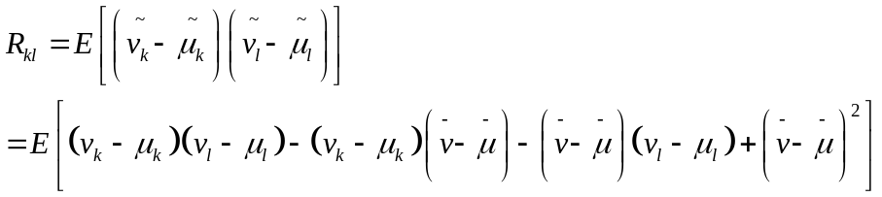 （23）
其中：
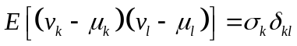； （24）
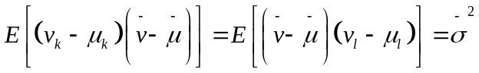； （25）
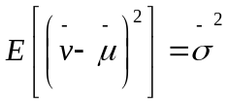 （26）
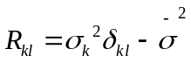 （27）
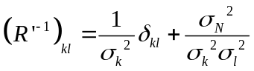 （28）
其中，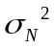是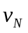的方差。将上式带入（20）中。于是有下式：
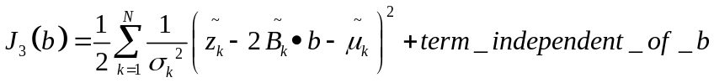 （30）
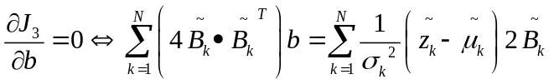 （31）

令：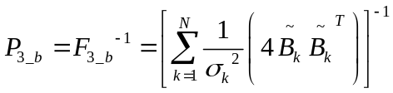
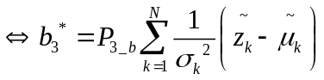 （32）
总的来说，通过概率学修正后的代价函数为：
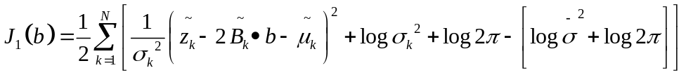 （33）
此方法忽略了测量均值对最后测试结果的影响。
4、总体算法
虽然上述修正的方法只是在求和的时候多了一项，但是其严谨性使得我们可以通过最大似然估计进行求解。如果我们希望使用偏差估计值评价测量的有效性，我们就要将仅仅采用数据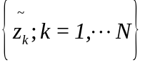计算得到的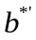与同随机测量变量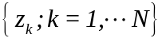等价的随机变量区别开。为了证明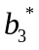是一个充分统计量，将式（15）带入式（32）有：
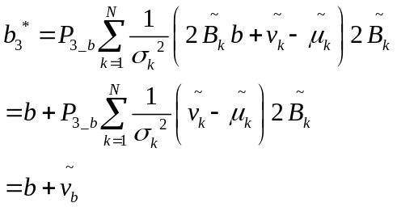 （34）
其中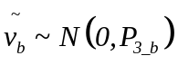
我们可以通过扩展式（30）得到代价函数如下：
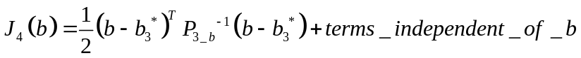 （35）
其使得是的充分统计量。这允许我们通过对和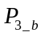的知识研究测量的有效性，而不用参考各中心化后的测量值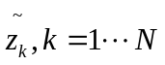。
为了计算我们需要将和结合起来完整的描述我们的数据。
（36）
其中 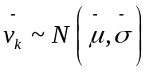。我们可以得到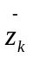是的非线性函数，由于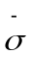通常小于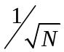，因而，是一个更加精确的测量值。如果对的敏感性不能忽略，采用中心化数据并扔掉可能造成精度的下降。
那么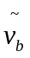和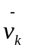的相关性如何呢？可以通过下式进行计算。
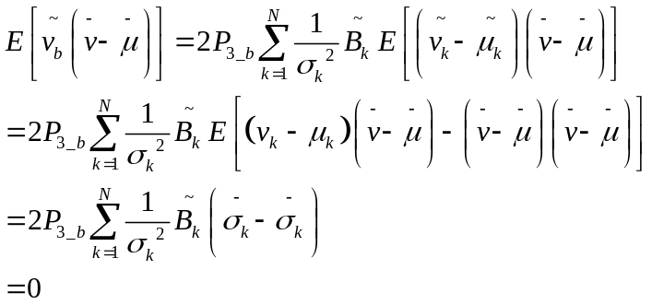 （37）
即和不相关。由于测量误差假设服从高斯分布。因而和是相互独立的。和的联合概率分布密度函数是两个概率密度函数的乘积。从而，其对应的最大似然估计函数如下式所示：
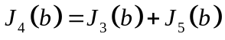 （38）
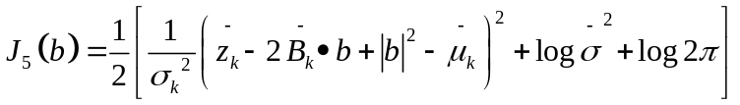 （39）
中心项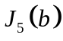的权重等于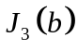中所有项的权重之和。因此，当测试数据的均值和恒值偏差不相当时，将测量数据减去测量均值会造成测量精度下降。我们可以通过计算Fisher信息矩阵决定这些项之间的相对重要性。
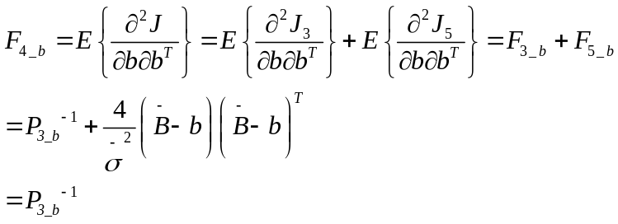 （40）
这意味着如果磁力计测量扰动是各向异性的，如果测量的平均值和恒值偏量相当时，对的测量影响很小。在这种情况下采用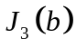计算磁力计偏差能够得到更好的结果。但是如果希望从少量数据中获取磁力计偏差，这时测量的均值和磁力计偏差的差值与磁场强度相当时，就需要考虑测试数据减去均值后对磁力计偏差的影响。
由于是磁力计偏差的一致估计，因此它的误差可以通过Fisher信息矩阵来表征。Fisher信息矩阵也可以用于评估是否需要对测量值减去测量均值的操作进行修正。如果只用测量均值进行计算时得到的Fisher信息矩阵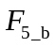的对角元素大于采用修正算法的Fisher矩阵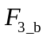对应的元素时，我们必须计算对测量值减去测量均值的操作进行修正。否则，我们可以不用通过计算磁力计偏差。
5、算法伪代码
下面我们总括一下本算法：
- 采用中心化估计算法以及中心化以后的数据计算磁力计偏置，和协方差矩阵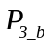
- 通过中心化估计算法获得的，计算和，如果的对角线上的元素相对于对角线上的元素足够小，即
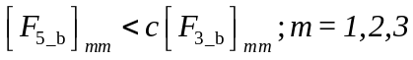 （41）
此时，我们将结束对磁力计偏置的计算，并接受这个值作为估计的结果，误差的协方差矩阵为的逆。否则执行下面的步骤：
1、使用中心化估计算法计算的作为初始估计，采用高斯-牛顿算法修正中心算法。即
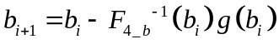 （42）

其中Fisher信息矩阵为式（40）定义的矩阵。同时，梯度矩阵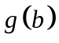的计算如下式所示。
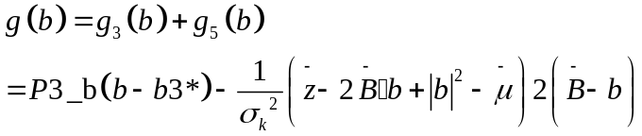 （43）
最后计算迭代结束条件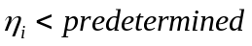
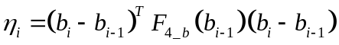 （44）
在试验中，通常选择的值为0.5，只采用中心修正算法进行计算，至少要提高20%的精度。如果取值0.1只采用中心修正算法，能提高5%的精度。在这两个值之间合理的设置值，可以让该算法适用于不同的任务。

